Wirtschaftsförderung Dortmund:

Thomas Kampmann neuer Kopf
der Standortkommunikation

Dortmund. Der neue Leiter des Bereichs Standortkommunikation bei der Dortmunder Wirtschaftsförderung heißt Thomas Kampmann. Im Mai
2013 wechselte der bisherige Pressereferent der Stadt Dortmund – zuständig hier für das Dezernat Bauen, Planen und Umwelt – in die Töllnerstraße.

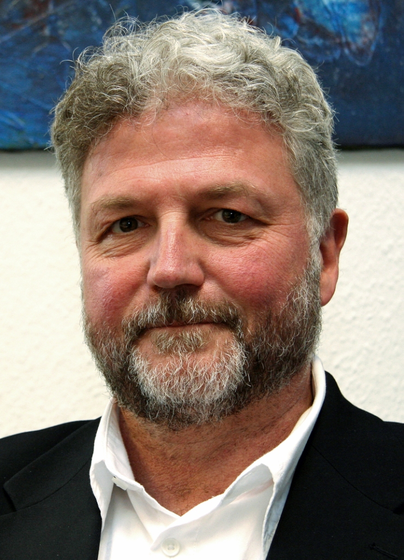
Thomas Kampmann ist von Haus aus Journalist. Der 57-Jährige war über 30 Jahre als Redakteur für hiesige Zeitungen tätig, zehn Jahre davon in leitender Funktion. So war der Medienprofi für Text, Fotografie und Layout bereits in Wirtschaft und Verwaltung lokal und regional gut vernetzt, als er 2010 zur Stadt Dortmund wechselte.

Stadt und Region kennt – und liebt – er aus vielen Perspektiven: „Der zweite Blick lohnt sich auch hier. Unser Revier birgt unverhofft Neues und Schönes“, sagt Kampmann. Als ein Highlight seiner journalistischen Arbeit schildert er den Flug im Helikopter zum Technologiezentrum Lünen, wo er die Landung des ‚Colani-Ufos‘ hautnah aus der Luft als Fotograf begleitete. Und was bedeutet Dortmund für ihn? „Meine Heimat“, sagt er schlicht, und „beständiges Wachsen“. Einer seiner Lieblingsplätze hier ist das Dortmunder U – „Symbol der Geschichte und Industriekultur und zugleich eine Ikone des Aufbruchs“.

Er sieht die Stadt als prosperierenden Lebens- und Wirtschaftsstandort, ganz weit vorn und ausdauernd in der Bewältigung des Strukturwandels. „Dies auch dank der ausgezeichneten Arbeit der Dortmunder Wirtschaftsförderung. Wir unterstützen das unternehmerische Engagement in dieser Stadt und führen die Akteure aus Wirtschaft, Wissenschaft und Politik – und somit unterschiedlichste Interessenlager – zusammen. Wer die Wirtschaftsförderung kontaktiert, erhält geballte Kompetenz auf engstem Raum. Wir stellen die Weichen zugunsten des Standorts und der Unternehmen, die hier aktiv sind.“ Dies weiter publik zu machen, sieht er als wichtigen Teil seiner Aufgabe. „Dortmund könnte in den Medien noch viel häufiger positiv abgebildet sein, daran möchte ich mitwirken“, sagt Thomas Kampmann.

> 278 Wörter >> 1.990 Zeichen

